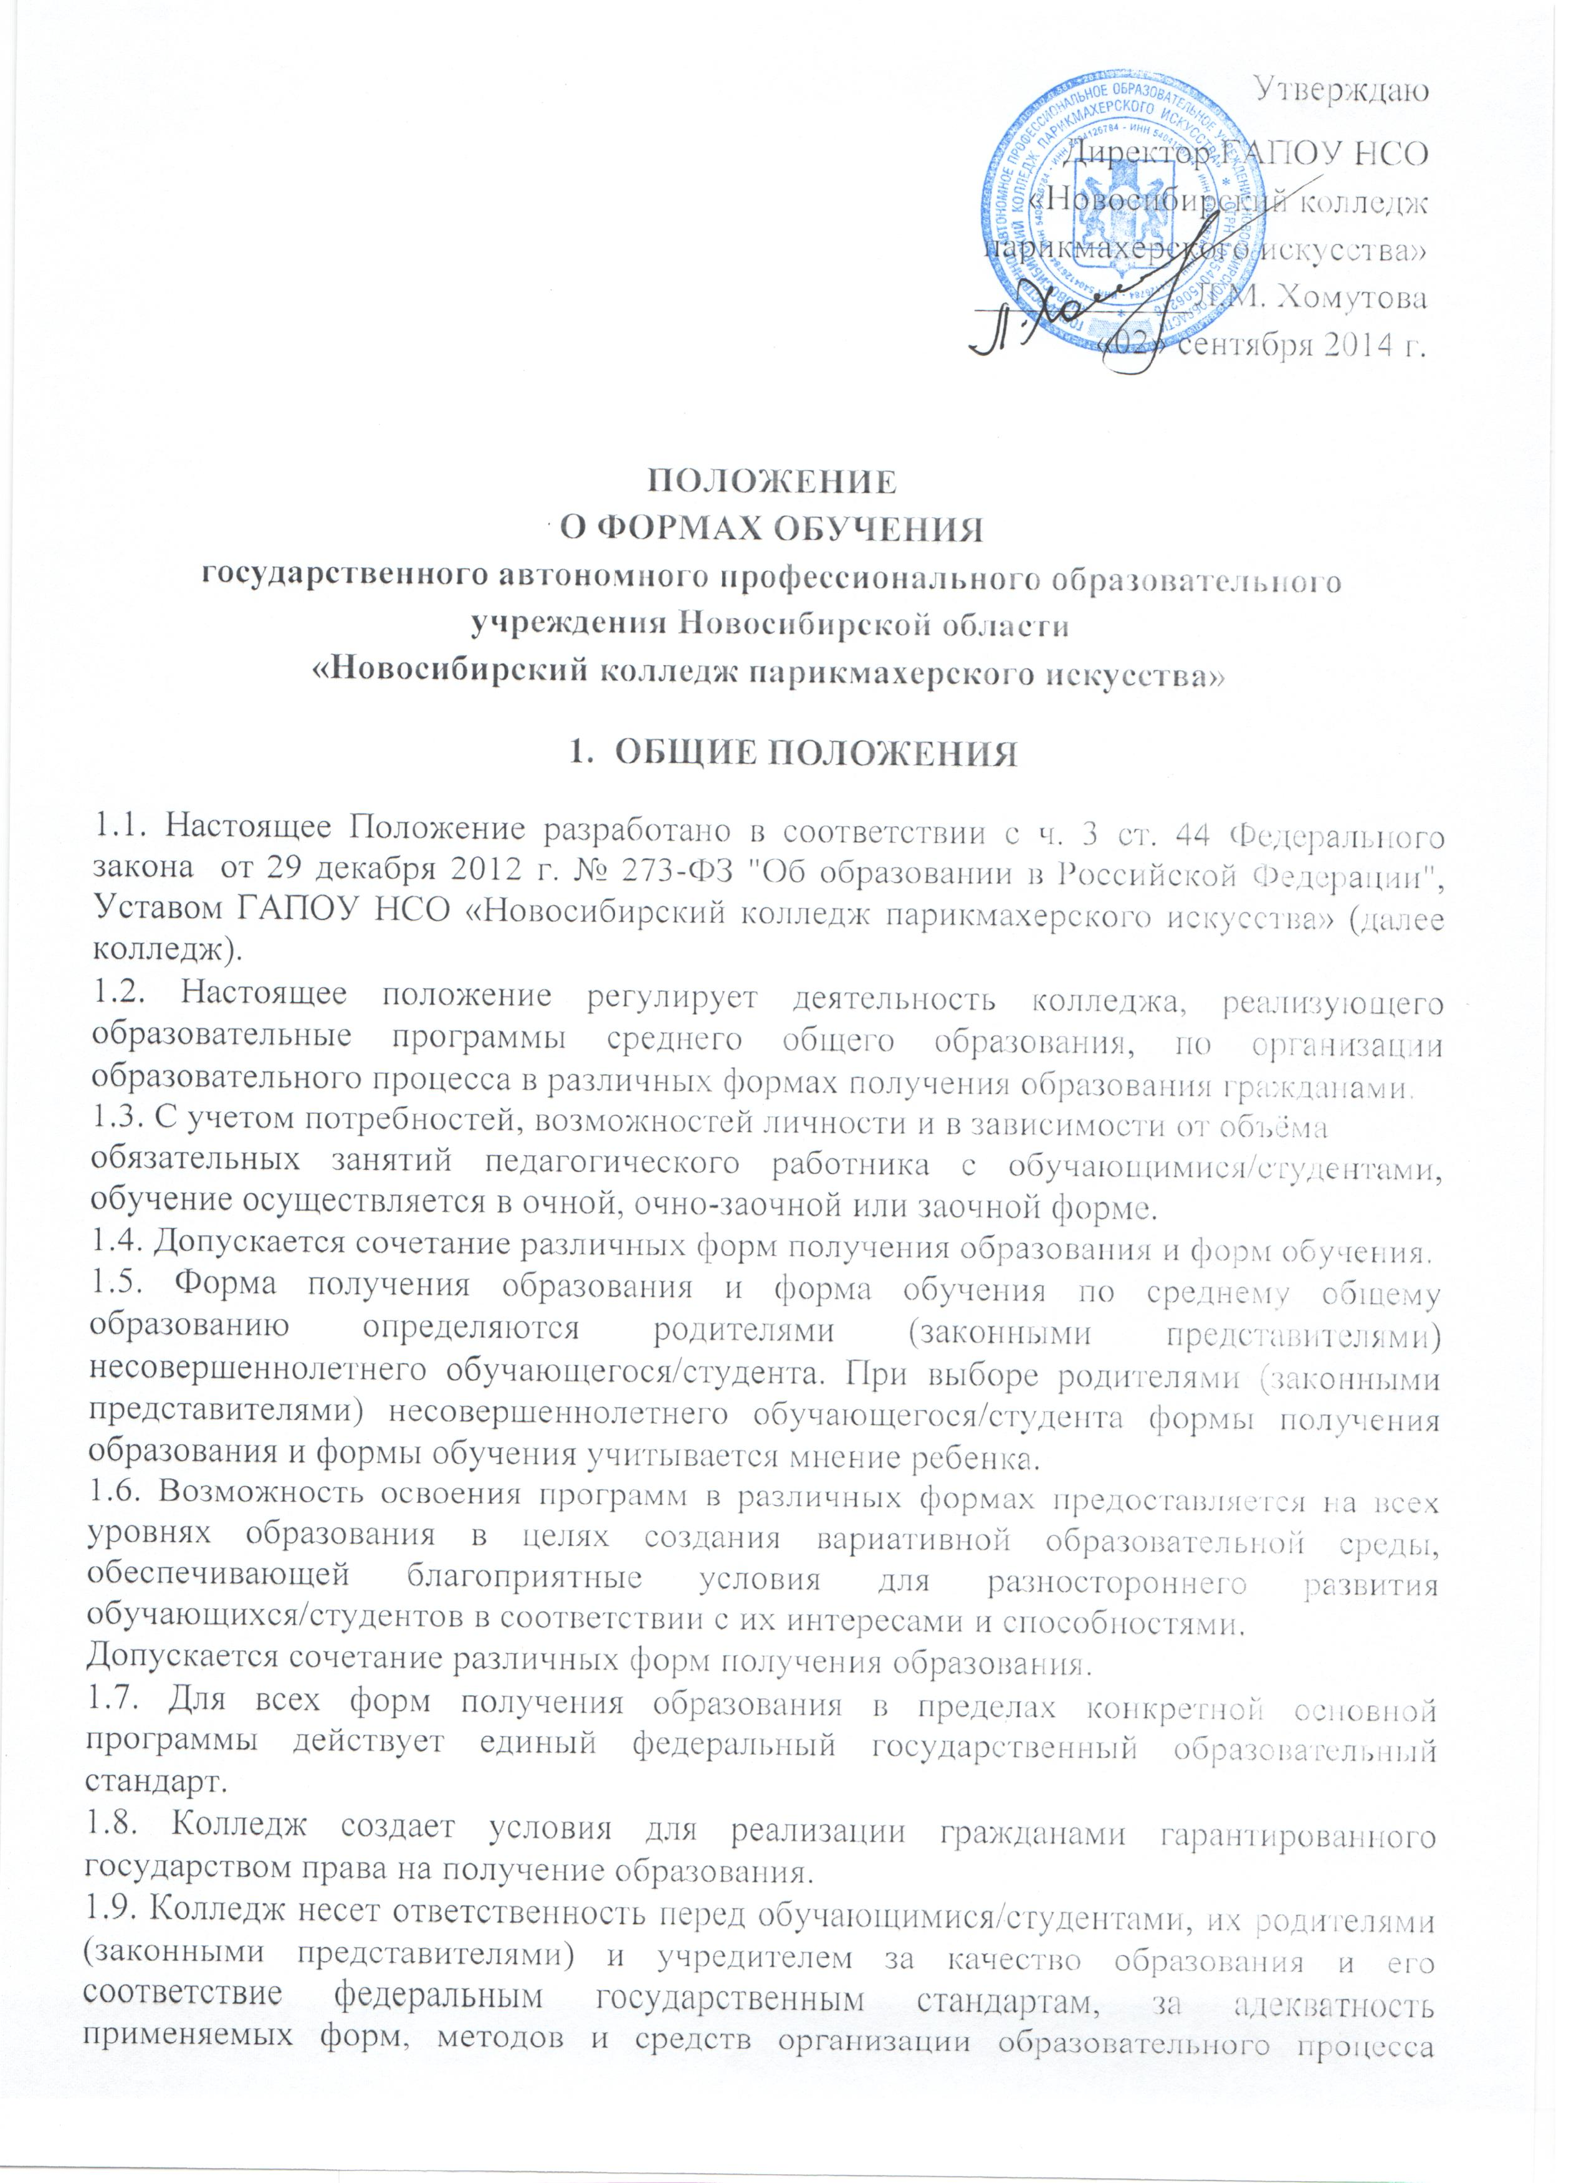
возрастным психофизиологическим особенностям, способностям, интересам обучающихся/студентов, требованиям охраны их жизни и здоровья.

- ОБЩИЕ ТРЕБОВАНИЯ К ОРГАНИЗАЦИИ ОБРАЗОВАТЕЛЬНОГО ПРОЦЕССА

2.1 Обучение в различных формах получения образования организуется в соответствии с основными программами среднего общего образования, обеспечивающего реализацию федерального государственного образовательного стандарта с учетом образовательных потребностей и запросов обучающихся/студентов.
2.2. Основные программы включают в себя учебный план, рабочие программы учебных курсов, предметов, дисциплин (модулей) и другие материалы, обеспечивающие духовно-нравственное развитие, воспитание и качество подготовки
Обучающихся/студентов.
2.3. При освоении программ среднего общего образования, предусмотренных настоящим Положением, совершеннолетний гражданин или его родители (законные представители) несовершеннолетнего обучающегося/студента должны быть ознакомлены с настоящим Положением,
Уставом колледжа, учебными планами, программами учебных дисциплин, требованиями федерального государственного образовательного стандарта, нормами оценки знаний обучающегося/студента по каждому предмету учебного плана, иными
документами, регламентирующими образовательную деятельность по избранной форме обучения, а также с нормативными документами, регламентирующими проведение государственной итоговой аттестации.
2.4. Обучающиеся/студенты, осваивающие программы в очной, заочной формах или сочетающие данные формы, зачисляются в контингент обучающихся/студентов колледжа.
В приказе колледжа и в личном деле обучающегося/студента отражается форма освоения программ в соответствии с заявлением совершеннолетнего гражданина или родителей (законных представителей) несовершеннолетнего обучающегося/студента. Все данные об обучающемся/студенте вносятся в журнал той группы, в которой он будет числиться.
Обучающиеся/студенты, осваивающие программы в форме семейного образования и самообразования, в контингент обучающихся/студентов не зачисляются.
2.5. Родителям (законным представителям) несовершеннолетних обучающихся/студентов должна быть обеспечена возможность ознакомления с ходом и содержанием образовательного процесса, а также с оценками успеваемости обучающихся/студентов.
2.6. Колледж осуществляет индивидуальный учет освоения обучающимися/студентами программ среднего общего образования, а также хранение в архивах данных об их результатах на бумажных и (или) электронных носителях в порядке, утвержденном федеральным органом исполнительной власти, осуществляющим функции по выработке государственной политики и нормативно-правовому регулированию в сфере образования.
2.7. Освоение программ среднего общего образования в колледже завершается обязательной государственной итоговой аттестацией обучающихся/студентов.

- РЕАЛИЗАЦИЯ ПРОГРАММ ОБЩЕОБРАЗОВАТЕЛЬНОГО ЦИКЛА

3.1. В колледже реализуются общеобразовательные программы.
3.2. Обучающиеся/студенты, освоившие в полном объеме образовательную программу учебного года, переводятся на следующий курс.
3.3. Обучающиеся/студенты на различных уровнях среднего общего образования, имеющие по итогам учебного года академическую задолженность по одному или нескольким учебным предметам, курсам, дисциплинам (модулям) образовательной программы, переводятся на следующий курс условно.
3.4. Обучающиеся/студенты, не прошедшие промежуточной аттестации по уважительным причинам или имеющие академическую задолженность, переводятся в следующий курс условно.
3.5. Обучающиеся/студенты обязаны ликвидировать академическую задолженность в течение первого полугодия следующего учебного года. Колледж, родители (законные представители) несовершеннолетнего обучающегося/студента, обеспечивающие получение обучающимся/студентом общего образования в форме семейного образования, обязаны создать условия обучающемуся/студенту для ликвидации академической задолженности и обеспечить контроль за своевременностью ее ликвидации.
3.6. Обучающиеся/студенты, имеющие академическую задолженность, вправе пройти
промежуточную аттестацию по соответствующим учебным предметам, курсам, дисциплинам (модулям) не более двух раз в течение первого полугодия следующего учебного года. В случае болезни обучающегося/студента, сроки ликвидации академической задолженности пересматриваются с учетом времени болезни.
3.7. Для проведения промежуточной аттестации во второй раз образовательной
организацией создается комиссия.
3.8. Обучающиеся/студенты в колледже по программам среднего общего образования, не ликвидировавшие в установленные сроки академической задолженности с момента ее образования, по усмотрению их родителей (законных представителей)
- переводятся на обучение по адаптированным образовательным программам в
соответствии с рекомендациями психолого-медико-педагогической комиссии,
- переводятся на обучение по индивидуальному учебному плану.
3.9. Обучающиеся/студенты по программам среднего общего образования в форме семейного образования, не ликвидировавшие в установленные сроки академической задолженности, продолжают получать образование в колледже.
3.10. Перевод обучающегося/студента на следующий курс осуществляется по решению педагогического совета колледжа.

4. ОРГАНИЗАЦИЯ ПОЛУЧЕНИЯ СРЕДНЕГО ОБЩЕГО ОБРАЗОВАНИЯ ПО ОЧНОЙ ФОРМЕ ОБУЧЕНИЯ

4.1. Получение среднего общего образования по очной форме обучения в колледже предполагает обязательное посещение обучающимися/студентами учебных занятий по предметам учебного плана, организуемых колледжем.
4.2. Обучающимся/студентам, осваивающим образовательные программы среднего общего образования по очной форме обучения, предоставляются на время обучения бесплатно учебники и другая литература, имеющаяся в библиотеке колледжа.
4.3. Основой организации образовательного процесса по очной форме обучения является урок.
4.4. Организация образовательного процесса по очной форме обучения регламентируется расписанием занятий, которое утверждается директором колледжа.
4.5. Обучающиеся/студенты, осваивающие образовательные программы среднего общего образования по очной форме обучения, проходят промежуточную аттестацию по всем предметам учебного плана. Система оценок при промежуточной аттестации, формы, порядок и периодичность ее проведения определяются колледжем самостоятельно и отражаются в Положении о промежуточной аттестации.

5. ОРГАНИЗАЦИЯ ПОЛУЧЕНИЯ СРЕДНЕГО ОБЩЕГО ОБРАЗОВАНИЯ В ФОРМЕ СЕМЕЙНОГО ОБРАЗОВАНИЯ

5.1. Семейное образование – форма освоения ребенком основного общего образования в семье.
5.2. Обучение в форме семейного образования осуществляется с правом последующего прохождения в соответствии с ч.3 статьи 34 ФЗ «Об образовании в Российской Федерации» промежуточной и государственной итоговой аттестации в организациях, осуществляющих образовательную деятельность.
5.3. Отношения между колледжем и родителями (законными представителями) при организации семейного образования регулируются договором, который не может ограничивать права сторон по сравнению с действующим законодательством.
5.4. Для осуществления семейного образования родители (законные представители)
могут:
- пригласить преподавателя самостоятельно;
- обратиться за помощью в колледж;
- обучать самостоятельно.
5.5. Родители (законные представители) несут ответственность за выполнение программ в соответствии с федеральными государственными образовательными стандартами.
5.6. Перейти на семейную форму получения образования обучающиеся/студенты могут на любом уровне общего образования. Перевод оформляется приказом директора колледжа по заявлению родителей (законных представителей).
5.7. Обучающиеся/студенты, получающие среднее общее образование в семье, вправе на любом этапе обучения по решению родителей (законных представителей) продолжить обучение в колледже.
5.8. Проведение промежуточной аттестации обучающегося/студента в форме семейного образования осуществляется в соответствии с федеральными государственными образовательными программами. Порядок, формы и сроки проведения промежуточной аттестации обучающегося/студента определяются колледжем самостоятельно, оформляются приказом директора колледжа и доводятся до сведения его родителей (законных представителей) под роспись.
5.9. Родители (законные представители) несовершеннолетнего обучающегося/студента могут присутствовать на промежуточной аттестации обучающегося при наличии медицинских показаний или по рекомендации психолога и должны быть информированы в письменном виде об уровне усвоения обучающимся/студентом общеобразовательных программ.
5.10. Заявление о прохождении государственной итоговой аттестации подается не позднее, чем за три месяца до ее начала.
5.11. Перевод обучающегося/студента на следующий курс осуществляется по решению педагогического совета колледжа.
5.12. Обучающиеся/студенты по программам среднего общего образования в форме семейного образования, не ликвидировавшие в установленные сроки академической задолженности, продолжают получать образование в колледже.
5.13. Колледж в соответствии с договором:
- предоставляет обучающемуся/колледжу на время обучения возможность бесплатно пользоваться библиотекой;
- обеспечивает обучающемуся/студенту методическую и консультативную помощь, необходимую для освоения общеобразовательных программ;
- осуществляет промежуточную и государственную итоговую аттестацию обучающихся/студентов.
5.14. Колледж вправе расторгнуть договор при условии неосвоения обучающимся/студентом общеобразовательных программ среднего общего образования.
В случае расторжения договора обучающемуся/студенты предоставляется возможность продолжить по желанию родителей (законных представителей) обучение в другой форме в колледже.

6. ОРГАНИЗАЦИЯ ПОЛУЧЕНИЯ СРЕДНЕГО ОБЩЕГО ОБРАЗОВАНИЯ В ФОРМЕ САМООБРАЗОВАНИЯ

6.1. Освоение программ в форме самообразования предполагает самостоятельное изучение программ среднего общего образования с последующей промежуточной и государственной итоговой аттестацией.
6.2. Обучающиеся/студенты колледжа, осваивающие программы среднего общего образования в очной форме, имеют право осваивать общеобразовательные программы по отдельным предметам в форме самообразования и пройти по ним промежуточную аттестацию и государственную итоговую аттестацию в колледже.
6.3. Перейти на форму самообразования обучающиеся/студенты могут на любом уровне образования. Перевод оформляется приказом директора колледжа по заявлению совершеннолетнего гражданина и заявления родителей (законных представителей) несовершеннолетнего обучающегося/студента.
6.4. Обучающиеся/студенты, осваивающие общеобразовательные программы в форме
самообразования, вправе на любом этапе продолжить обучение в колледже. Данное решение оформляется приказом директора колледжа на основании заявления
совершеннолетнего гражданина или заявления родителей (законных представителей)
несовершеннолетнего обучающегося/студента.
6.5. Проведение промежуточной аттестации обучающегося/студента, осваивающего
общеобразовательные программы в форме самообразования, осуществляется в соответствии с федеральными государственными образовательными программами. Порядок, формы и сроки проведения промежуточной аттестации определяются колледжем самостоятельно, оформляются приказом директора и доводятся до сведения совершеннолетнего гражданина или родителей (законных представителей) несовершеннолетнего обучающегося/студента под роспись.
6.6. Обучающиеся/студенты, указанные в пункте 6.2 настоящего Положения, сочетающие очную форму обучения и самообразования и не прошедшие промежуточную аттестацию по предметам, изучаемым ими в форме самообразования, продолжают осваивать общеобразовательные программы в очной форме обучения в установленном порядке.
Настоящее Положение разработано с учетом мнения обучающихся/студентов и их родителей (законных представителей).

Настоящее Положение рассмотрено и принято на заседании педагогического совета ГАПОУ НСО «Новосибирский колледж парикмахерского искусства», протокол № 1 от 29 августа 2014г.

